МАРШРУТНАЯ СХЕМА
обследования 1 южной лавы пл. k₅^{в} гор. 622 м
по состоянию на __________________________

обследование произвёл: _________________________________________

Q_{расч.} -________ м³/мин.  Q_{факт.} - _______ м³/мин.  СН₄- _____ %  I -________ м³/мин.  ¹131  Q_{расч.} -________ м³/мин.  Q_{факт.} - _______ м³/мин.  СН₄- _____ %  I -________ м³/мин.  Q_{расч.} -________ м³/мин.  Q_{факт.} - _______ м³/мин.  СН₄- _____ %  I -________ м³/мин. | На момент обследования лава  ________________________
 | Расчётные параметры на суточную добычу:
 | А_{сут.} = |  |  | т/сут.
 | I_{исх.} = |  |  | м³/мин.
 | I_{уч.} = |  |  | м³/мин.
 | Фактические параметры:
 | А_{факт.} = |  |  | т/сут.
 | I_{исх.} = |  |  | м³/мин.
 | I_{уч.} = |  |  | м³/мин.
 | Начало отхода лавы:
 | вент. штрек -
 | конв. штрек -
 | На момент проверки:
 | отход лавы составил, м:
 | добыча составила, т:
 | вент. штрек ПК
 | конв. штрек ПК

МАРШРУТНАЯ СХЕМА
Коренной лавы пл. l₁ гор. 622 м
по состоянию на __________________________

обследование произвёл: _________________________________________

Q_{расч.} -________ м³/мин.  Q_{факт.} - _______ м³/мин.  СН₄- _____ %  I -________ м³/мин.  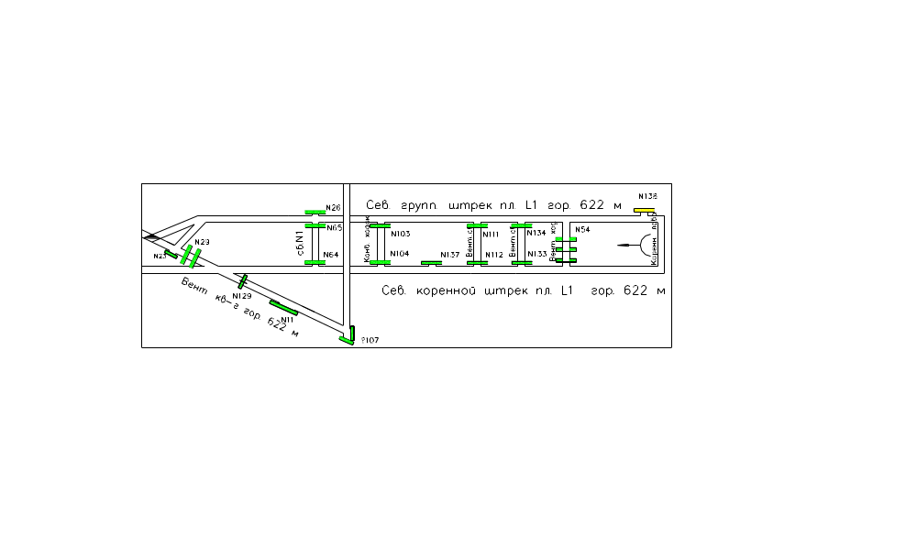  Q_{расч.} -________ м³/мин.  Q_{факт.} - _______ м³/мин.  СН₄- _____ %  I -________ м³/мин. | На момент обследования лава  ________________________
 | Расчётные параметры на суточную добычу:
 | А_{сут.} = |  |  | т/сут.
 | I_{исх.} = |  |  | м³/мин.
 | I_{уч.} = |  |  | м³/мин.
 | Фактические параметры:
 | А_{факт.} = |  |  | т/сут.
 | I_{исх.} = |  |  | м³/мин.
 | I_{уч.} = |  |  | м³/мин.
 | Начало отхода лавы:
 | вент. штрек -
 | конв. штрек -
 | На момент проверки:
 | отход лавы составил, м:
 | добыча составила, т:
 | вент. штрек ПК
 | конв. штрек ПК

